Что такое «Лига любителей бильярда»
О компании. Основные этапы развития 2
Бесплатная горячая линия 8 800 555 1 552 3
«Бильборд» — система для проведения бильярдных турниров 4
Информационные киоски 4
Видеотрансляции 5
SMS-оповещение 5
Дисконтная система 5
Школы бильярда и обучение тренеров 6

О компании. Основные этапы развития
Компания «Лига любителей бильярда» была создана в январе 2009 года как организационно- коммерческая дотационная структура, опирающаяся на спонсорские взносы учредителей и доходы от жизнедеятельности, с целью проведения годового открытого Первенства Санкт-Петербурга по бильярду под эгидой Совета Лиги любителей бильярда- одного из подразделений ФБС Санкт- Петербурга.
Президент ФБС Санкт- Петербурга- Левченко Михаил Александрович
Основными идеями, заложенными в Положение об этом турнире, были:
- организация регулярных массовых турниров по различным дисциплинам русского бильярда (пирамиды), пула и снукера в крупнейших клубах города;
- проведение всех рейтинговых турниров с гандикапом (форой), что позволяет начинающим игрокам-любителям бильярда, иметь шансы во встречах с более опытными игроками и спортсменами;
- использование современных информационных технологий при организации и проведении турниров;
- оперативное и качественное информационное освещение бильярдных турниров с использованием фото- и видеоматериалов.
При содействии 5 ведущих петербургских бильярдных клубов — Алиби, БиллиON, Гермес, Лидер, НЕО — и поддержке Федерации бильярдного спорта Санкт-Петербурга 17 января 2009 года это Первенство стартовало. Интерес к турнирам ЛЛБ со стороны игроков и любителей бильярда превзошел самые смелые ожидания его организаторов. Уже третий турнир Первенства Лиги любителей бильярда 2009 по пирамиде в РК «Лидер» собрал рекордное для России количество участников — 201.
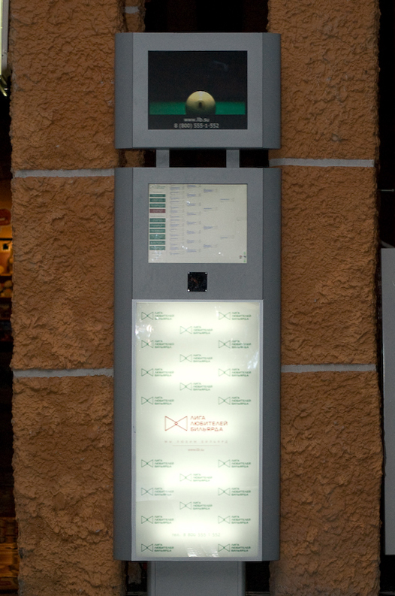
Все турниры ЛЛБ проводятся с использованием собственной разработки компании — автоматизированной системы «Бильборд», имеющей ряд преимуществ:
- работа судьи максимально облегчена: ему необходимо только вводить результаты и объявлять о назначенных встречах;
- турнирные сетки отображаются на сайте ЛЛБ и на экранах информационых киосков, расположенных в бильярдных клубах, в режиме онлайн;
- игроки получают sms-уведомления о назначенных в ходе турнира встречах;
- рейтинги турниров и Первенства автоматически пересчитываются по окончании каждого турнира.

ФБС Санкт-Петербурга становится первой региональной федерацией бильярдного спорта, которая использует при проведении всех официальных турниров систему «Бильборд». Система постоянно развивается и улучшается благодаря отзывам судей и игроков.
В июне 2009 года ЛЛБ принимает активное участие в организации и информационном освещении представительных турниров: Кубка Лонгони и Чемпионата России по комбинированной пирамиде. Впервые проводятся видеотрансляции. По словам вице-президента ФБС России Владимира Павловича Никифорова, уровень организации бильярдных турниров благодаря технологиям ЛЛБ выходит на совершенно новый качественный уровень.
Все турниры Лиги любителей бильярда и ФБС подробно освещаются на сайте www.llb.su. Ежедневные обновления в новостях, блогах, фото- и видеогалереях сайта делают его одним из самых посещаемых бильярдных сайтов в России. К проведению турниров с использованием системы «Бильборд» присоединяются новые клубы и организации из Петербурга, Великого Новгорода, Волгограда, Выборга, Тамбова и других регионов.

В сентябре 2009 года ЛЛБ становится официальным партнером ФБС России и принимает участие в организации командного Кубка России по пирамиде, который проходит в Краснодарском крае. Ежедневные трансляции, фоторепортажи и видеодневники турнира вызывают повышенный интерес со стороны поклонников бильярда со всей России.

Сайт Лиги любителей бильярда www.llb.su становится бильярдной социальной сетью. Он является открытой площадкой для всех, кто любит бильярд. Здесь можно получить любую информацию о бильярде, узнать о предстоящих и прошедших турнирах, рейтингах игроков, посмотреть фотографии и видеоролики, а также самому участвовать в наполнении сайта. Любой желающий может организовать и провести бильярдный турнир, общаться в форумах и блогах, участвовать в опросах и вести свой блог, в котором делиться интересной информацией с другими участниками социальной сети. Посетители сайта — это любители бильярда и спортсмены, представители клубов и магазинов, производителей оборудования и аксессуаров, официальные лица и общественные деятели — все, кому небезразличен бильярд.

Бесплатная горячая линия 8 800 555 1 552
Позвонив по этому телефону можно получить исчерпывающую информацию по бильярдной тематике, узнать об условиях проведения турниров, получить контактную информацию бильярдных клубов и организаций. Звонок с любого телефона на территории России бесплатный.

«Бильборд» — система для проведения бильярдных турниров
Непосредственно на сайте www.llb.su разработана и функционирует система для организации и проведения турниров по бильярду любого уровня: от любительских, ведомственных турниров, до серьезных официальных турниров уровня Чемпионата России и мира. Любые турнирные сетки: олимпийские, «до двух поражений», групповые; простота в использовании, удобный графический интерфейс, автоматическая трансляция сетки, результатов встреч, протоколов — все это реализовано в системе «Бильборд». Система постоянно развивается, появляются новые решения, упрощающие работу судей и организаторов турниров. Осуществляется бесплатная круглосуточная поддержка по телефону горячей линии.

Система «Бильборд» прошла испытания и хорошо зарекомендовала себя более чем в 400-х любительских турнирах в Санкт-Петербурге и регионах, крупных коммерческих турнирах, чемпионате и Кубке России по пирамиде и пулу, Чемпионате мира по пирамиде.

Информационные киоски
Лига любителей бильярда вводит в эксплуатацию и осуществляет техническую поддержку бильярдных информационных киосков. Киоски оснащены сенсорными экранами и позволяют участникам турниров отслеживать изменения в турнирной сетке в режиме онлайн. Эффективность интерфейса киоска подтверждает тот факт, что судьи турниров практически освобождены от многочисленных вопросов участников о своем турнирном положении.

Помимо этого, экран киоска позволяет получить в полном объеме любую информацию, имеющуюся на сайте ЛЛБ www.llb.su, в том числе фото- и видеоматериалы, трансляции любых турниров, проходящих в это время в любой точке мира, и многое другое.

Киоски оснащены несколькими рекламными площадями, в том числе экраном для демонстрации видеороликов и статических рекламных материалов.

Видеотрансляции
Видеотрансляции являются самостоятельным направлением развития информационной и зрелищной составляющей деятельности ЛЛБ. Основные цели:
- информационное насыщение сайта, развитие жанра репортажа с места основных региональных и федеральных событий. В перспективе — наличие стационарных точек во всех местах проведения Первенства ЛЛБ, а также мобильной передвижной корреспондентской группы;
- создание стационарной студии для проведения выставочных игр в жанре «Великолепной Восьмерки»;
- повышенные требования по качеству картинки, количеству камер, эстетике интерьера, условий для зрителей, звездности игроков, наличию интриги и «изюминки» транслируемых встреч.
Видеоматериалы создаются и транслируются в режиме онлайн с последующим формированием на сайте фильмотеки из наиболее удачных работ.

SMS-оповещение
Лига любителей бильярда имеет технические возможности для массовой рассылки sms-сообщений игрокам с любой полезной для них информацией. В настоящее время все желающие игроки ЛЛБ, получают уведомления о предстоящих турнирах, анонсы со значимыми новостями из мира бильярда.

SMS-оповещение на мобильный телефон игрока во время проведения турнира с информацией о начале встречи с указанием фамилии соперника и номера стола производится автоматически при использовании системы «Бильборд».

Дисконтная система
Самостоятельная программа лояльности для игроков — участников Первенства ЛЛБ, которая включает в себя клубы — члены ЛЛБ, производителей бильярдного оборудования и аксессуаров, торгово-сервисные точки и предприятия питания, предоставляющие актуальные скидки на свои товары, продукты и услуги. Актуальная информация о дисконтной системе: http://www.llb.su/project/club

Школы бильярда и обучение тренеров
В рамках социальных проектов ЛЛБ предусмотрено создание и развитие совместно с Университетом физической культуры им. П. Ф. Лесгафта системы экспресс-обучения опытных игроков в качестве бильярдных тренеров с определенной специализацией по разновидностям игры на бильярде, включающей в себя учебно-методическую базу и возможности дальнейшего трудоустройства в клубах и государственных спортивных организациях. Ожидаемый эффект — создание системы подготовки начинающих игроков различных возрастных категорий с участием всех заинтересованных сторон (ЛЛБ, ФБС, Спорткомитет, клубы, игроки).

